**Δυο τρίγωνα είναι ίσα όταν έχουν:**

**1.δυο πλευρές ίσες μια προς μια και τις περιεχόμενες σε**

**αυτές γωνίες ίσες (Π- Γ- Π)**

**2.μια πλευρά και τις προσκείμενες σε αυτή γωνίες ίσες**

**μία προς μία (Γ- Π- Γ)**

**3.και τις τρεις πλευρές ίσες μια προς μια (Π- Π- Π)**

**ΑΣΚΗΣΗ 1**

Δίνεται ισοσκελές τρίγωνο ΑΒΓ (ΑΒ=ΑΓ) και στις ίσες πλευρές ΑΒ,ΑΓ παίρνουμε αντίστοιχα τμήματα ΑΔ=ΑΒ και ΑΕ= ΑΓ. Αν Μ είναι το μέσο της ΒΓ, να αποδείξετε ότι:

α) τα τμήματα ΒΔ και ΓΕ είναι ίσα,

β) τα τρίγωνα ΒΔΜ και ΜΕΓ είναι ίσα,

γ) το τρίγωνο ΔΕΜ είναι ισοσκελές.

**ΑΣΚΗΣΗ 2**

Δίνεται το ισοσκελές τρίγωνο ΑΒΓ με ΑΒ= ΑΓ. Φέρνουμε τις διχοτόμους ΒΔ και ΓΕ των γωνιών $\hat{Β}$ και $\hat{Γ}$ αντίστοιχα. Να αποδείξετε ότι :

Α) τα τρίγωνα ΑΒΔ=ΑΓΕ είναι ίσα

Β)τα τρίγωνα ΒΔΓ και ΒΓΕ είναι ίσα

Γ)οι διχοτόμοι ΒΔ και ΓΕ είναι ίσες.

**ΑΣΚΗΣΗ 3**

Δύο τρίγωνα ΑΒΓ και Α'Β'Γ' έχουν ΑΓ = Α’Γ', ΑΒ= Α΄Β' και Α = Α'. Αν ΑΔ και Α΄Δ΄ είναι οι διχοτόμοι των γωνιών Α και Α΄ αντίστοιχα τότε να αποδείξετε ότι:

Α. Τα τρίγωνα ΑΒΓ και Α΄Β΄Γ΄ είναι ίσα

Β. ΑΔ = Α΄Δ΄

Στη συνέχεια φέρνουμε τις διχοτόμους ΒΕ και Β΄Ε΄ των γωνιών Β και Β΄ αντίστοιχα που τέμνουν τις ΑΔ και Α΄Δ΄ στα σημεία Κ και Κ΄. Να αποδείξετε ότι

Γ. ΒΕ = Β΄Ε΄

Δ. ΑΚ = Α΄Κ΄ και ΒΚ = Β΄Κ΄

**ΑΣΚΗΣΗ 4**

Δίνεται ισοσκελές τρίγωνο ΑΒΓ (ΑΒ=ΑΓ) και η διάμεσος του ΑΜ. Στην προέκταση της πλευράς ΒΓ και προς τα δυο της άκρα, θεωρούμε σημεία Δ και Ε αντίστοιχα έτσι ώστε 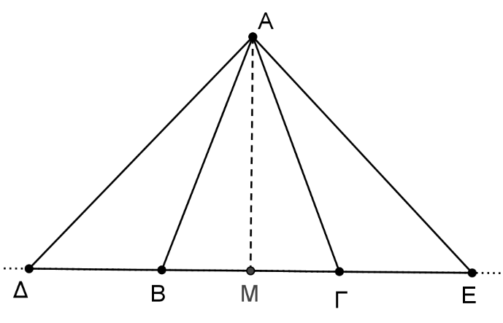Να αποδείξετε

α) Α $\hat{Β}$ Δ = Α $\hat{Γ}$ Ε,

β) τα τρίγωνα ΑΒΔ και ΑΓΕ είναι ίσα,

γ) η ΑΜ είναι και διάμεσος του τριγώνου ΑΔΕ.

**ΑΣΚΗΣΗ 5**

Δίνεται τετράπλευρο ΑΒΓΔ με ΑΒ = ΑΔ και ΓΒ = ΓΔ. Αν οι προεκτάσεις των ΒΑ και ΓΔ τέμνονται στο Ε, και οι προεκτάσεις των ΔΑ και ΓΒ τέμνονται στο Ζ, να αποδείξετε ότι:

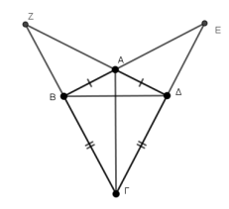

α) Η ΓΑ είναι η διχοτόμος της γωνίας Γ̂.

β) Οι γωνίες ZΑ̂Β και EΑ̂Δ είναι ίσες.

γ)τα τρίγωνα ΑΖΒ και ΑΔΕ είναι ίσα

δ) ΓΖ = ΓΕ.

**ΑΣΚΗΣΗ 6**

Σε ένα τρίγωνο ΑΒΓ φέρνουμε τη διάμεσό του ΑΜ και την προεκτείνουμε κατά ίσο τμήμα ΜΔ. Να αποδείξετε ότι τα τρίγωνα ΑΒΓ και ΒΓΔ είναι ίσα.